с 22.04 по 26.04.24г. в МАОУ СОШ № 65
на параллели 9 классов
прошла профориентационная игра
«Что? Где? Когда?»

Игра проведена педагогом – психологом Демиденко И.А.

«Я интересуюсь своим будущим,
потому что собираюсь провести
в нём всю свою оставшуюся жизнь»
Школьник

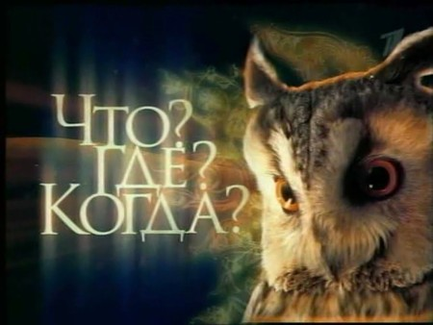

Цели игры: расширить знания учащихся, развивать кругозор и познавательный интерес о профессиях, интеллект, формировать дружеские отношения, умение работать командой.

Есть у меня шестерка слуг,
Проворных, удалых.
И все, что вижу я вокруг,
Все знаю я от них.
Они по знаку моему
Являются в нужде.
Зовут их: КАК? И Почему?
Кто? Что? Когда? И Где?
Р. Киплинг
Это могут быть вопросы об истории профессии, о содержании или орудиях труда, об известных людях, достигших в своей профессии высоких или необычных результатов, о требованиях, которая предъявляет профессия к человеку. Время на подготовку ответа 1минута. Если команда не дает правильного ответа, то на этот вопрос может ответить другая команда. Если ответ неправильный или нет ответа, за подсказку балл не присуждается. Побеждает команда, набравшая наибольшее количество баллов.
В игре 3 раунда, «Кот в мешке» и «Черный ящик».
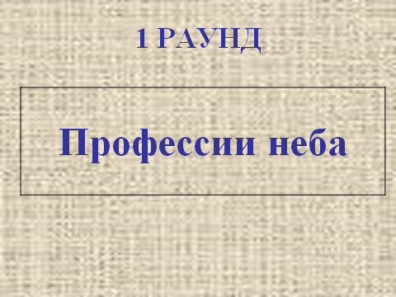
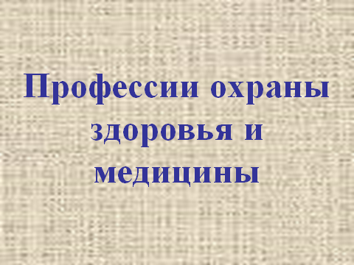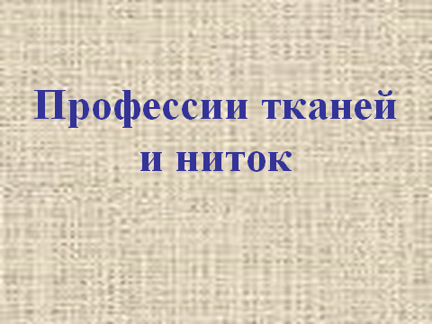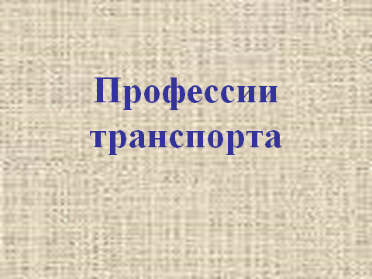
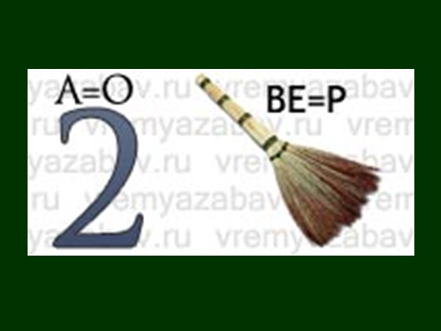
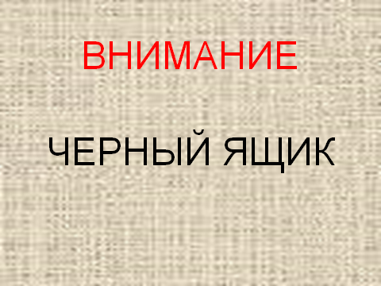
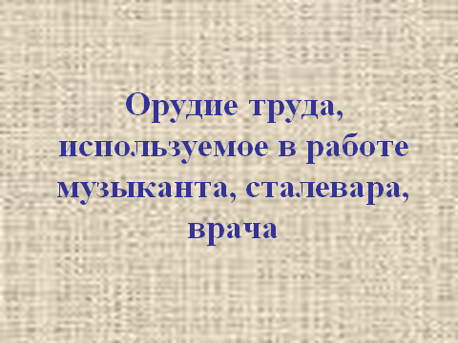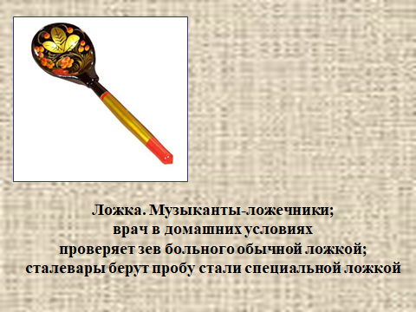
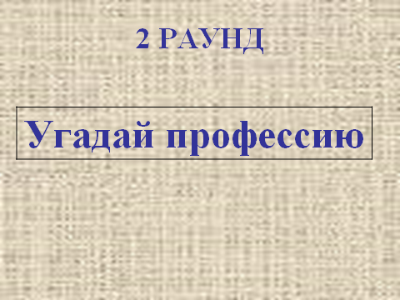
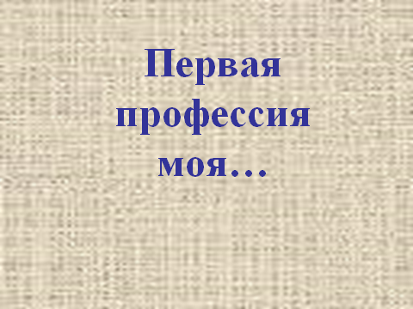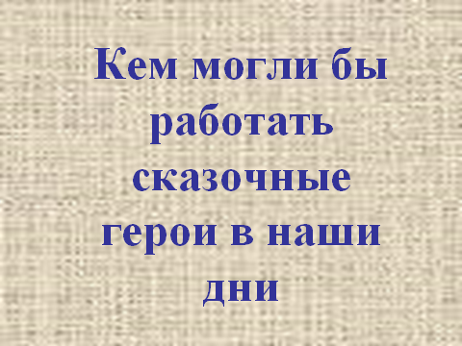
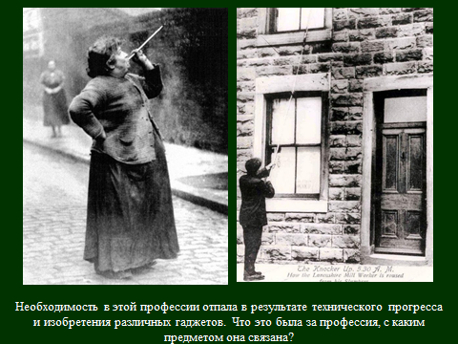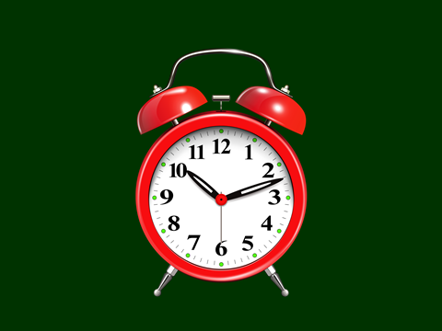
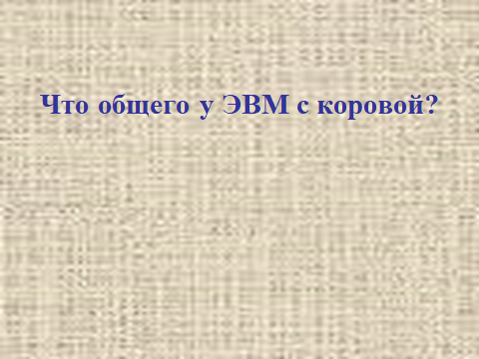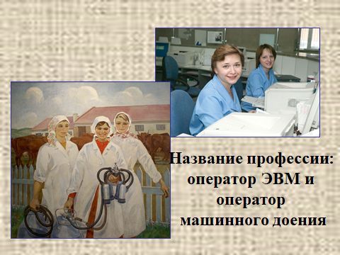
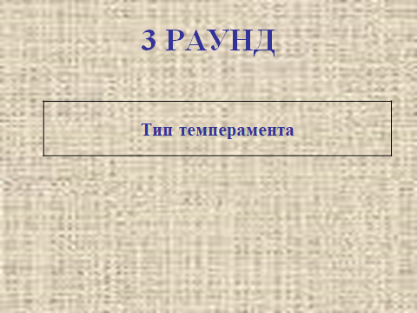
Заключение. Притча «Мудрец и бабочка».
В старинном городе жил великий мудрец, и слава о его мудрости разносились далеко вокруг. Но в городе жил человек, завидовавший славе мудреца. И решил он придумать вопрос, на который бы не смог ответить великий мудрец. И пошёл он на ближайший луг, поймал бабочку, посадил её между сомкнутыми ладонями и сказал себе: «Спрошу – кА я мудреца: скажи, о, мудрейший, какая бабочка у меня в руках – живая или мертвая. Если он скажет – живая, я сожму ладони, и бабочка умрёт. А если скажет – мёртвая, я раскрою ладони, и бабочка улетит. И тогда все увидят, кто из нас умнее». И отправился завистник к мудрецу и спросил его: «Какая бабочка у меня, о, мудрейший, живая или мёртвая?». И мудрец, который действительно был очень умным человеком, ответил: «Всё в твоих руках…»

Напутственные слова в конце игры после подведения итогов
У вас, ребята, тоже всё в ваших руках. Перед вами сейчас миллион дорог. Куда вы пойдёте, какой путь выберите, какую профессию всё зависит от вас, и вся ваша будущая жизнь, вклад в дело общества тоже зависит от вас.
Друзья, берегите минуту и час
Любого из школьных дней!
Пусть станет профессором каждый из вас
В профессии нужной своей.
(М. Раскатов.)

